WAZUH HIGH AVAILABILITY
CLUSTER ARCHITECTURE

Technical Architecture & Implementation Document

OLEH : ADI SURYADIN

Executive Summary
Dokumen ini mendeskripsikan perancangan dn implementasi arsitektur High Availability (HA) untuk platform keamanan Wazuh SIEM. Tujuan utama desain ini adalah mengeliminasi Single Point of Failure (SPOF) pada seluruh lapisan infrastruktur, mulai dari penerimaan log agen, pemrosesan, penyimpanan, hingga lapisan visualisasi dashboard bagi tim Security Operations Center (SOC).
Infrastruktur yang dibangun menggunakan topologi N-Tier yang terdistribusi, mencakup 3 node Wazuh Manager, 3 node Wazuh Indexer, dan 3 node Wazuh Dashboard. Seluruh komunikasi antar-komponen diamankan menggunakan Mutual TLS (mTLS) dengan sertifikat X.509, dan seluruh node beroperasi pada versi yang seragam (v4.14.2) untuk memastikan kompatibilitas sinkronisasi yang sempurna.

Architecture Overview

Gambar dibawah menampilkan struktur atau arsitektur sistem (komponen yang digunakan dan hubungan antar komponen).
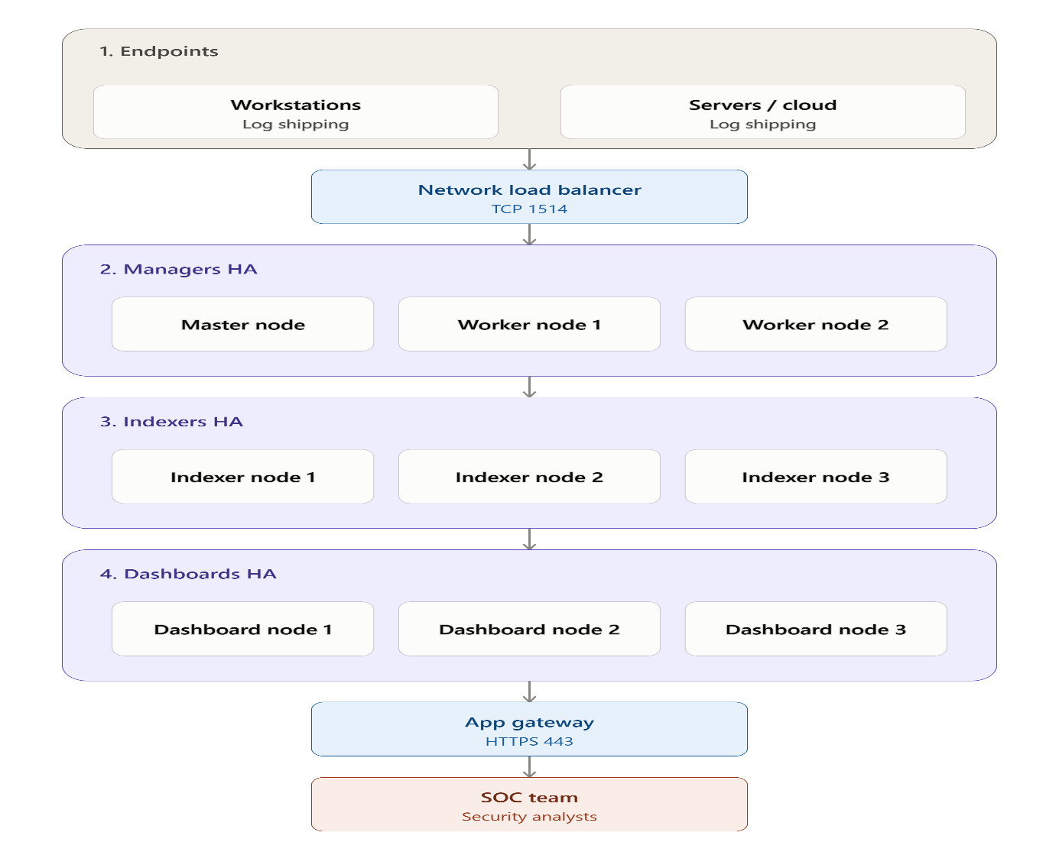

Gambar ini menampilkan alur komunikasi dan pertukaran data (bagaimana log dan data mengalir dari endpoint hingga ditampilkan kepada SOC Analyst).
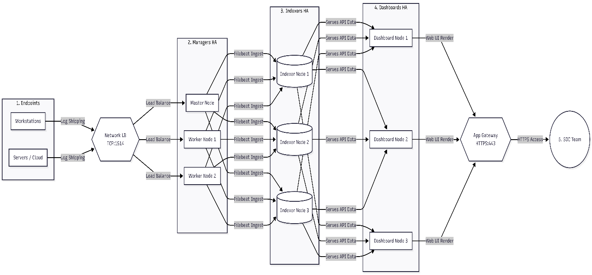
Arsitektur sistem dirancang dengan konsep N-Tier High Availability untuk memastikan tidak ada satu pun komponen yang menjadi titik kegagalan tunggal. Beban kerja didistribusikan secara merata melintasi seluruh node pada setiap lapisan, sehingga sistem tetap beroperasi penuh bahkan saat salah satu node mengalami downtime.
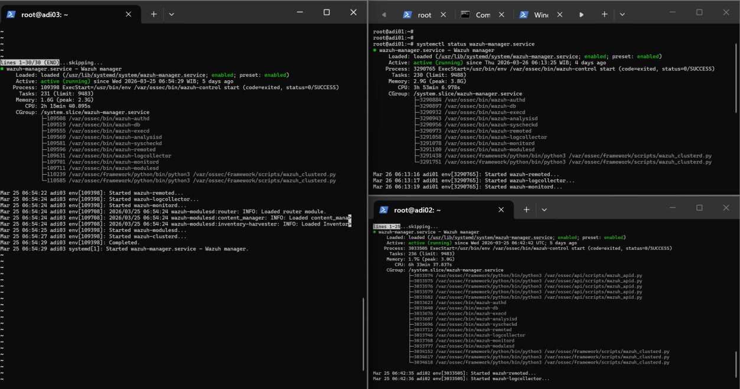



Prinsip Desain Utama
- Eliminasi SPOF: Setiap lapisan (Manager, Indexer, Dashboard) memiliki minimal 3 node aktif.
- Horizontal Scalability: Kapasitas dapat ditingkatkan dengan menambah node baru tanpa downtime.
- Fault Tolerance: Load Balancer secara otomatis mengalihkan traffic jika sebuah node gagal.
- End-to-End Encryption: Seluruh komunikasi diamankan dengan mTLS menggunakan sertifikat X.509.

Komponen Infrastruktur
Komponen | Deskripsi
Wazuh Manager Cluster | 3 node (1 Master, 2 Worker) yang bertugas menerima, memproses, dan menganalisis log dari seluruh agen terdaftar.
Wazuh Indexer Cluster | 3 node OpenSearch yang berfungsi sebagai penyimpanan data log historis dengan replikasi shard penuh.
Wazuh Dashboard Cluster | 3 node UI yang menyediakan antarmuka visualisasi untuk tim SOC melalui Application Load Balancer.
Network Load Balancer | Mendistribusikan koneksi agen (TCP Port 1514) ke node Worker secara Round-Robin.
Application Load Balancer | Reverse proxy HTTPS (Port 443) yang menyediakan Single Point of Access menuju 3 node Dashboard.

Tipe Node dalam Wazuh Server Cluster

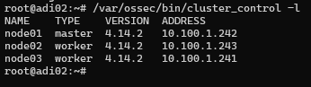
Kluster Wazuh Manager dikonfigurasi menggunakan topologi 1 Master dan 2 Worker. Pemisahan peran ini adalah kunci dari stabilitas dan skalabilitas sistem, terutama saat menghadapi lonjakan volume log (Log Spike) dari ribuan agen secara bersamaan.

Topologi Cluster
Node Name | Type | Version | IP Address
node01 | Master | 4.14.2 | 10.100.1.242
node02 | Worker | 4.14.2 | 10.100.1.243
node03 | Worker | 4.14.2 | 10.100.1.241

Peran dan Tanggung Jawab Node
Tipe Node | Fungsi dan Tanggung Jawab
Master Node | Mengelola registrasi agen terpusat, sinkronisasi konfigurasi ke seluruh Worker, serta menjadi sumber kebenaran (source of truth) bagi state kluster.
Worker Node | Difokuskan untuk heavy-lifting: pemrosesan komputasi log secara intensif, analisis rules, dan pengiriman hasil ke Indexer. Worker tidak mengelola registrasi agen.

Pemisahan peran antara Master dan Worker ini memastikan bahwa Master tetap responsif untuk operasi manajemen kluster meskipun Worker sedang memproses volume log yang sangat tinggi.

Cara Kerja Wazuh Server Cluster
Setiap agen yang terhubung ke infrastruktur tidak berkomunikasi langsung dengan satu node Manager. Sebagai gantinya, Network Load Balancer mendistribusikan koneksi masuk ke Worker yang tersedia menggunakan algoritma Round-Robin. Mekanisme ini memastikan distribusi beban yang merata dan otomatis.

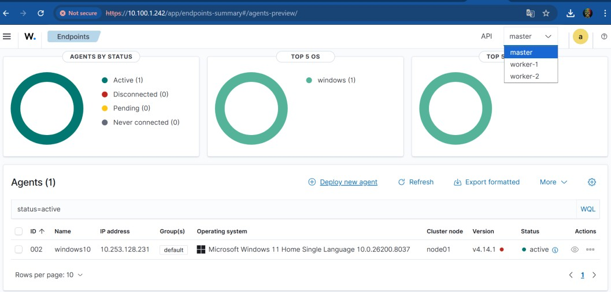

Alur Pemrosesan Log
- Agen mengirimkan log terenkripsi ke Network Load Balancer (TCP Port 1514).
- Load Balancer mendistribusikan koneksi ke salah satu Worker node yang aktif.
- Worker memproses log, menjalankan rules, dan menghasilkan alert jika ditemukan ancaman.
- Hasil pemrosesan dikirimkan via Filebeat ke kluster Wazuh Indexer untuk penyimpanan.
- Tim SOC mengakses data melalui Wazuh Dashboard yang terhubung ke Application Load Balancer.

Mekanisme Failover
Jika salah satu Worker node mengalami gangguan, Load Balancer akan secara otomatis mendeteksi kondisi tersebut melalui health check dan mengalihkan seluruh traffic agen ke Worker yang masih aktif. Proses failover ini terjadi tanpa ada data log yang hilang dan tanpa intervensi manual.

Sinkronisasi Data pada Arsitektur Wazuh Cluster

Gambar dibawah menunjukkan alur komunikasi dan sinkronisasi antara Master Node dan Worker Node pada Wazuh Cluster. Proses meliputi pembentukan koneksi (connection), pemeliharaan koneksi (keep alive), pertukaran informasi agent, serta sinkronisasi file dan pemeriksaan integritas untuk memastikan data dan konfigurasi pada seluruh node tetap konsisten.

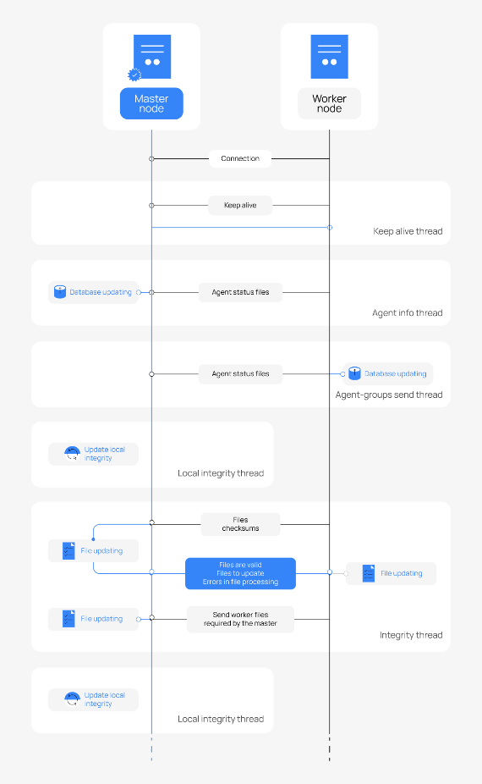

Wazuh Cluster Nodes Configuration
Komunikasi antar-node diamankan dengan implementasi Cluster Key yang dienkripsi menggunakan algoritma AES-256, dikonfigurasi dalam file ossec.conf pada setiap node. Parameter keamanan kritis yang dikonfigurasi meliputi:
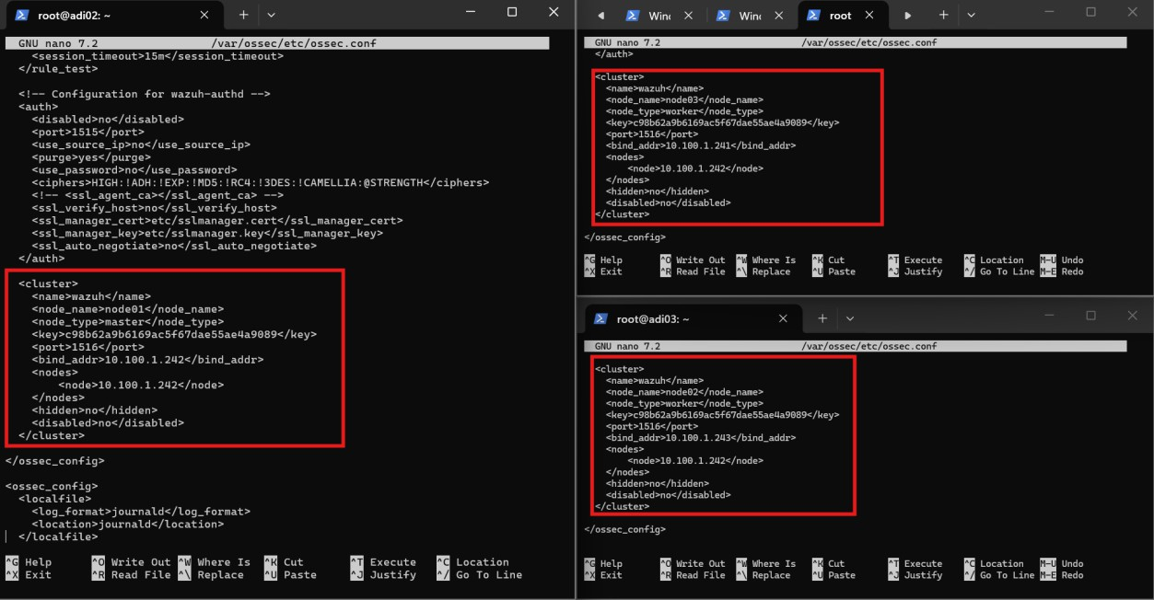

Parameter Konfigurasi Kritis (ossec.conf)
<cluster_key> : Cluster key terenkripsi AES-256, identik di seluruh node.
<node_type> : Menentukan peran node sebagai 'master' atau 'worker'.
<bind_addr> : IP address statis node dalam jaringan internal kluster.
<nodes> : Daftar IP address Master, dikonfigurasi statis di setiap Worker.
<disabled> : Harus bernilai 'no' untuk mengaktifkan mode kluster.

Penetapan IP Master secara statis pada konfigurasi Worker adalah langkah preventif kritis untuk menghindari kondisi split-brain, yaitu kondisi di mana kluster terpecah menjadi dua sub-kluster independen akibat kegagalan komunikasi jaringan internal.

5. Sinkronisasi Data Antar-Node
Mekanisme sinkronisasi internal kluster memastikan seluruh node memiliki state data yang identik setiap saat. Node Master secara periodik, dalam interval beberapa detik, mengirimkan pembaruan ke seluruh Worker.
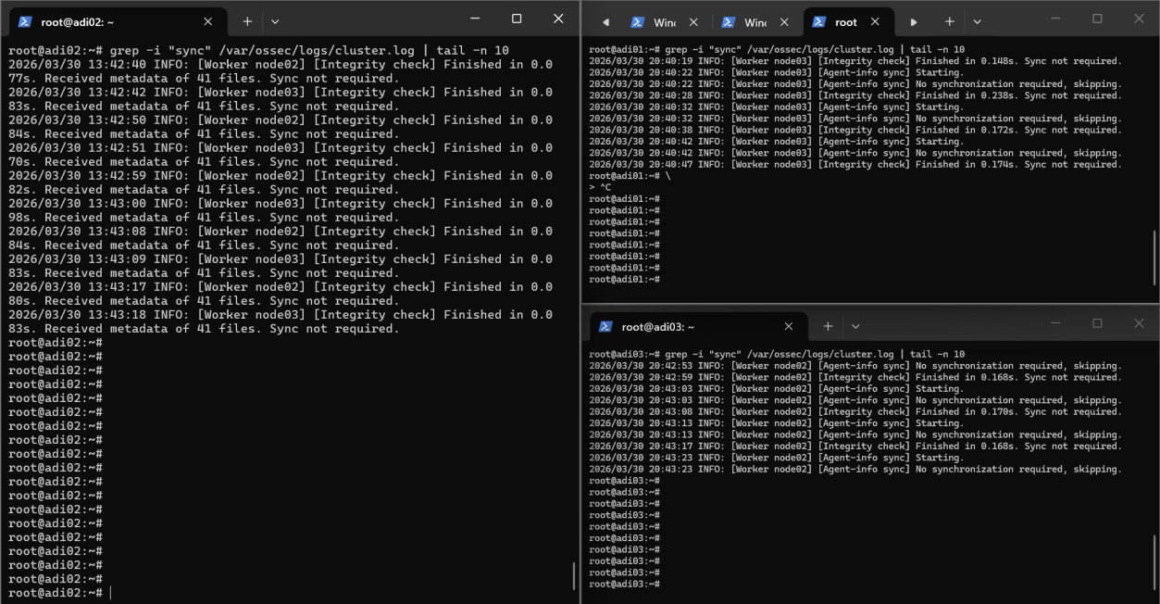

Data yang Disinkronisasi
Tipe Data | Deskripsi
Konfigurasi Agen | Profil konfigurasi, grup, dan kebijakan monitoring setiap agen terdaftar.
File Integrity Monitoring (FIM) | Baseline checksum file dari seluruh agen untuk deteksi perubahan tidak sah.
Daftar Agen Aktif | Status konektivitas real-time seluruh agen yang terdaftar di kluster.
File Checksums | Checksum konfigurasi untuk memvalidasi integritas file sebelum distribusi.

Status 'Sync Completed' yang terkonfirmasi pada log sistem membuktikan bahwa mekanisme sinkronisasi berjalan sempurna. Ini berarti konfigurasi apapun yang diubah pada Master akan terpropagasi secara otomatis ke seluruh Worker tanpa memerlukan restart layanan.

6. Pembuatan dan Deployment Sertifikat
Komunikasi plaintext dalam jaringan internal merupakan celah keamanan yang kritis. Untuk mengatasinya, implementasi Mutual TLS (mTLS) menggunakan sertifikat X.509 diterapkan pada seluruh komponen: Manager, Indexer, dan Dashboard.

Spesifikasi Sertifikat

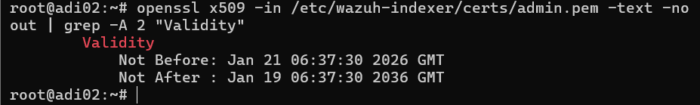
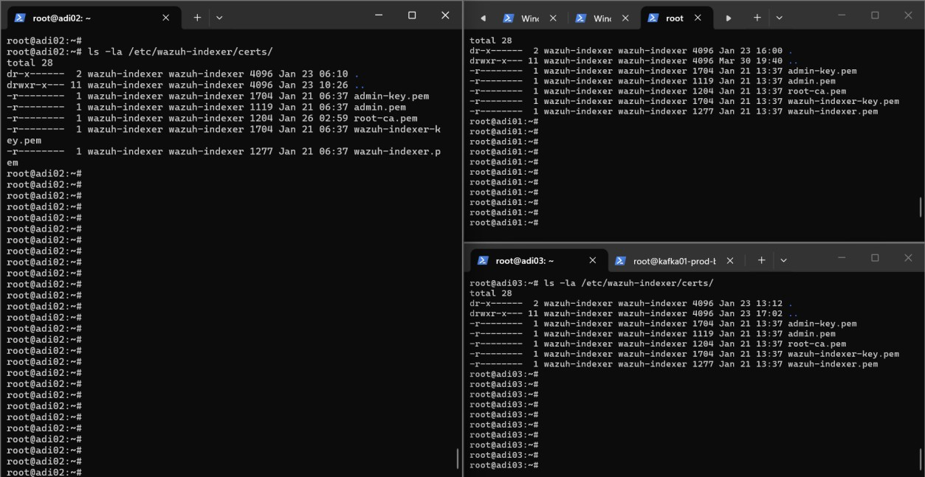

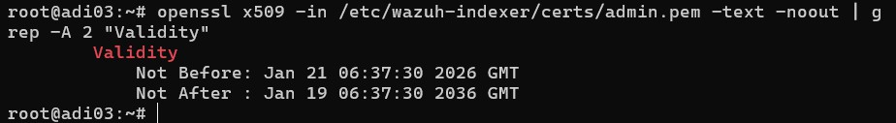
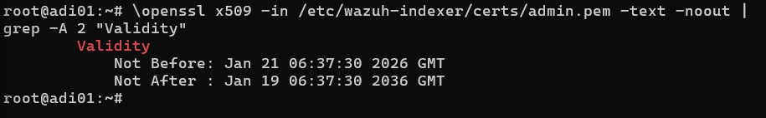

Parameter | Nilai
Jenis Sertifikat | X.509 untuk Mutual TLS (mTLS)
Periode Validitas | 10 Tahun (Jan 21, 2026 Jan 19, 2036)
Cakupan Komponen | Wazuh Manager, Wazuh Indexer, Wazuh Dashboard
Pemilik File | wazuh-indexer:wazuh-indexer (restricted)
Enkripsi Data | End-to-End Encryption untuk seluruh lalu lintas internal

Direktori sertifikat dikonfigurasi dengan pembatasan kepemilikan (ownership) yang ketat untuk mencegah akses tidak sah. Dengan mTLS, setiap komponen harus membuktikan identitasnya sebelum koneksi dapat dibentuk, sehingga mengeliminasi risiko man-in-the-middle attack dalam jaringan internal.

7. Penambahan Node Baru & Instalasi
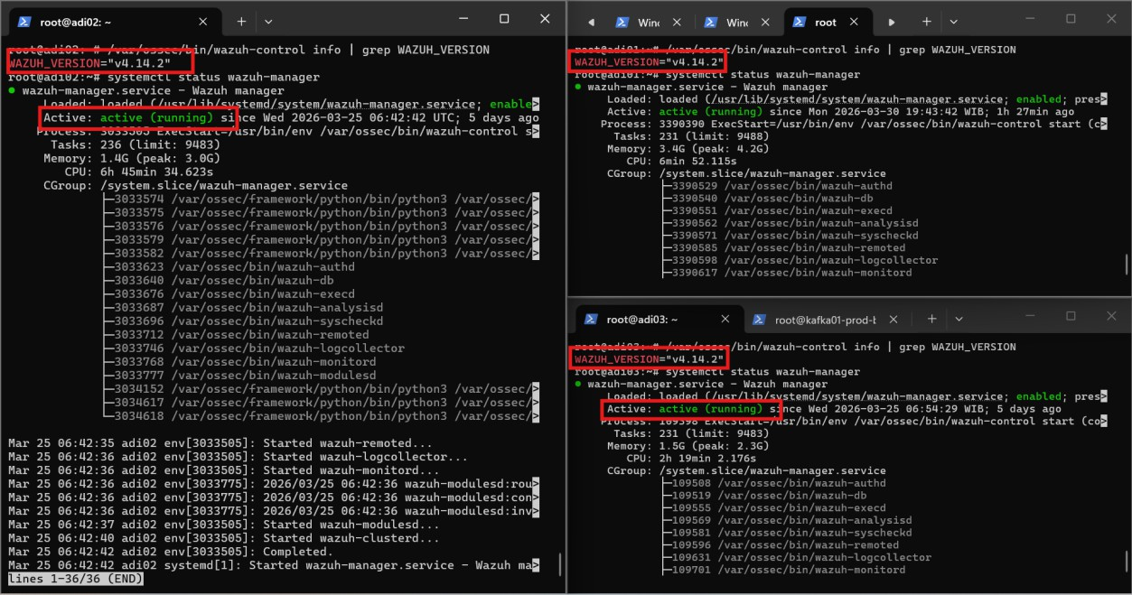
Stabilitas dan kompatibilitas kluster sangat bergantung pada keseragaman versi di seluruh node. Inkonsistensi versi antar-node merupakan salah satu penyebab paling umum terputusnya sinkronisasi dalam infrastruktur terdistribusi.

Standar Deployment
• Seluruh node (Master dan Worker) di-deploy dengan versi identik: v4.14.2
• Tidak ada toleransi terhadap version mismatch antara Master dan Worker.
• Prosedur upgrade dilakukan secara rolling untuk memastikan zero downtime.
• Validasi versi dilakukan pasca-instalasi menggunakan perintah: /var/ossec/bin/wazuh-control info

Setiap penambahan node baru ke dalam kluster harus mengikuti prosedur standar: instalasi dengan versi yang sama, konfigurasi ossec.conf dengan cluster key dan parameter jaringan yang benar, dilanjutkan dengan deployment sertifikat mTLS sebelum layanan diaktifkan.

8. Konfigurasi Integrasi Komponen
Untuk menyalurkan data log yang telah diproses dari lapisan Manager ke lapisan penyimpanan (Indexer), Filebeat dikonfigurasi pada setiap node Manager. Konfigurasi ini mengimplementasikan load balancing dan failover internal untuk koneksi ke Indexer.
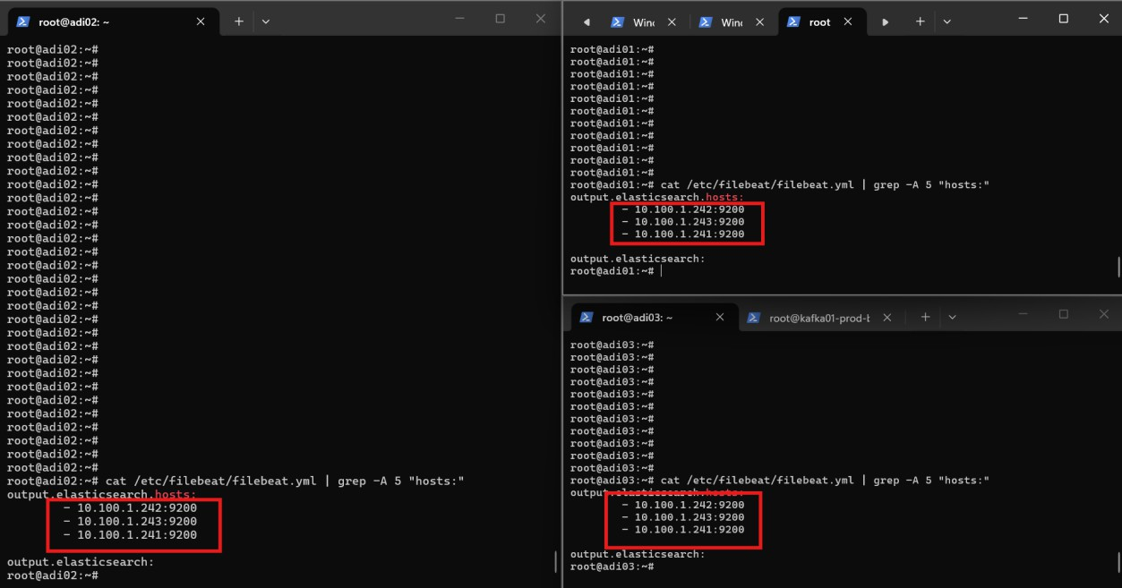

Konfigurasi Output Filebeat (filebeat.yml)
Array Target Indexer
output.elasticsearch.hosts:
- 10.100.1.242:9200 # Indexer Node 1
- 10.100.1.243:9200 # Indexer Node 2
- 10.100.1.241:9200 # Indexer Node 3

Dengan mendefinisikan array ketiga IP node Indexer, Filebeat secara otomatis mendistribusikan pengiriman data (load balancing internal) dan melakukan failover jika salah satu Indexer tidak dapat dijangkau. Log akan otomatis dialihkan ke Indexer lain yang aktif tanpa ada data yang hilang.

9. Pengujian Kluster
Validasi pasca-instalasi merupakan prosedur wajib sebelum infrastruktur dinyatakan siap beroperasi. Pengujian dilakukan dengan mengirimkan query REST API langsung ke kluster OpenSearch (Wazuh Indexer) untuk memverifikasi kesehatan seluruh shard.
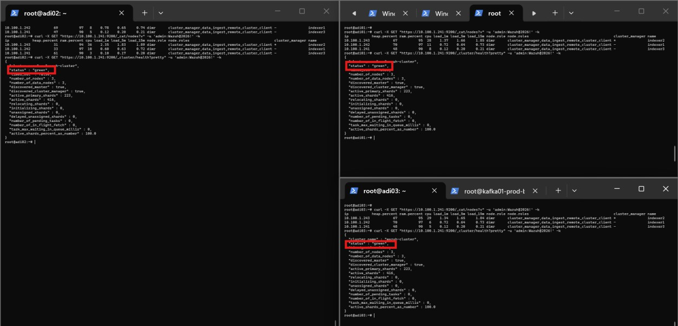

Kriteria Kelulusan Pengujian
Indikator | Nilai Target
Cluster Health Status | GREEN seluruh shard teralokasi sempurna
Primary Shards | Teralokasi di semua node aktif
Replica Shards | Setiap shard memiliki minimal 1 replika aktif
Data Loss Risk | Zero data aman meski 1 node storage rusak
Cluster Manager | Satu node terpilih sebagai cluster manager aktif

Status 'Green' pada kluster Indexer mengkonfirmasi bahwa seluruh Primary Shard dan Replica Shard telah teralokasi dengan sempurna di ketiga node. Ini menjamin tidak ada kehilangan data log historis meskipun salah satu server penyimpanan mengalami kerusakan fisik.

10. Koneksi Agen
Keberhasilan seluruh infrastruktur divalidasi oleh kemampuannya menerima, mengautentikasi, dan memantau agen dari berbagai endpoint. Status agen aktif membuktikan bahwa pipeline komunikasi dari endpoint hingga kluster Manager berfungsi dengan sempurna.
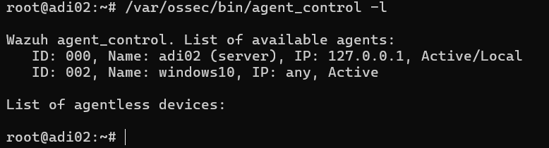

Status Agen Terdaftar
Atribut | Detail
Agent ID 000 | adi02 (Server) IP: 127.0.0.1 Status: Active/Local
Agent ID 002 | windows10 IP: 10.253.128.231 Status: Active
Cluster Node | node01 (Master) Wazuh v4.14.1
OS Agen | Microsoft Windows 11 Home Single Language
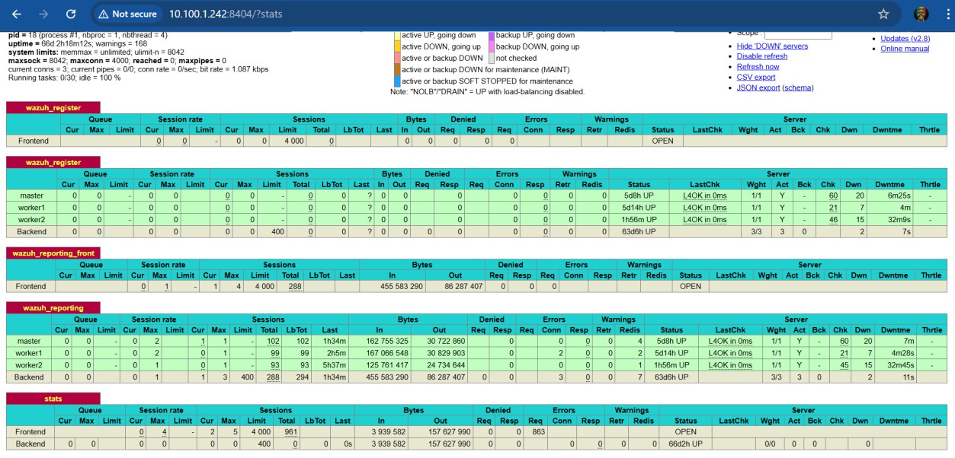
Pipeline komunikasi agen berjalan melalui lapisan: Firewall → Network Load Balancer → Enkripsi mTLS → Wazuh Manager Cluster. Keberhasilan agen Windows terhubung ke kluster membuktikan bahwa sistem siap melakukan threat detection secara real-time untuk lingkungan multi-platform.

11. Ringkasan Konfigurasi Load Balancer
Arsitektur load balancing diimplementasikan dalam dua lapisan yang berbeda, masing-masing melayani kebutuhan yang berbeda dalam ekosistem Wazuh.

Lapisan | Spesifikasi dan Fungsi
Network Load Balancer (Layer 4 TCP) | Port: 1514 | Protokol: TCP Algoritma: Round-Robin Fungsi: Mendistribusikan koneksi agen masuk ke kluster Manager Worker
Application Load Balancer (Layer 7 HTTPS) | Port: 443 | Protokol: HTTPS Mode: Reverse Proxy Fungsi: Single Point of Access untuk tim SOC menuju 3 node Dashboard

Kesimpulan
Implementasi arsitektur High Availability Wazuh Cluster ini berhasil memenuhi seluruh objektif keamanan dan ketersediaan yang ditetapkan. Sistem terbukti mampu beroperasi tanpa SPOF, mendistribusikan beban kerja secara efisien, dan mempertahankan enkripsi end-to-end di seluruh lapisan komunikasi.

- Eliminasi SPOF berhasil diterapkan pada seluruh lapisan infrastruktur.
- Sinkronisasi data antar-node berjalan secara otomatis dan terkonfirmasi dengan status 'Sync Completed'.
- Cluster health status Indexer menunjukkan 'Green', menjamin zero data loss.
- Pipeline agen aktif membuktikan kesiapan sistem untuk threat detection real-time.
- Seluruh komunikasi diamankan dengan mTLS dan sertifikat X.509 bervaliditas 10 tahun.

Infrastruktur ini siap mendukung operasi Security Operations Center (SOC) dengan tingkat ketersediaan dan keamanan tinggi. Kapasitas dapat ditingkatkan secara horizontal sesuai pertumbuhan jumlah agen dan volume log di masa mendatang.

